**Данилевич Винценты (Danilewicz Wincenty)**

10 ноября 1818 г – венчание с девкой Иоанной Казукевич с деревни Осово (НИАБ 136-13-920, лист 25об, №11/1818-б (ориг)).

**НИАБ 136-13-920:** Лист 25об. **Метрическая запись №11/1818-б (ориг).**

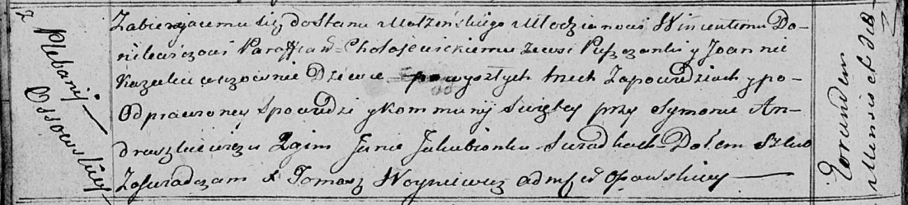

Осовская Покровская церковь. 10 ноября 1818 года. Запись о венчании.

Danilewicz Wincenty – жених, молодой, парафии Холойевицкой, с деревни Пушчонки Плещеницкая волость).

Kazukiewiczowna Joanna – невеста, девка, с плебании Осовской, с деревни Осово.

Andruszkiewicz Symon – свидетель.

Jakubionek Jan – свидетель.

Woyniewicz Tomasz – ксёндз.